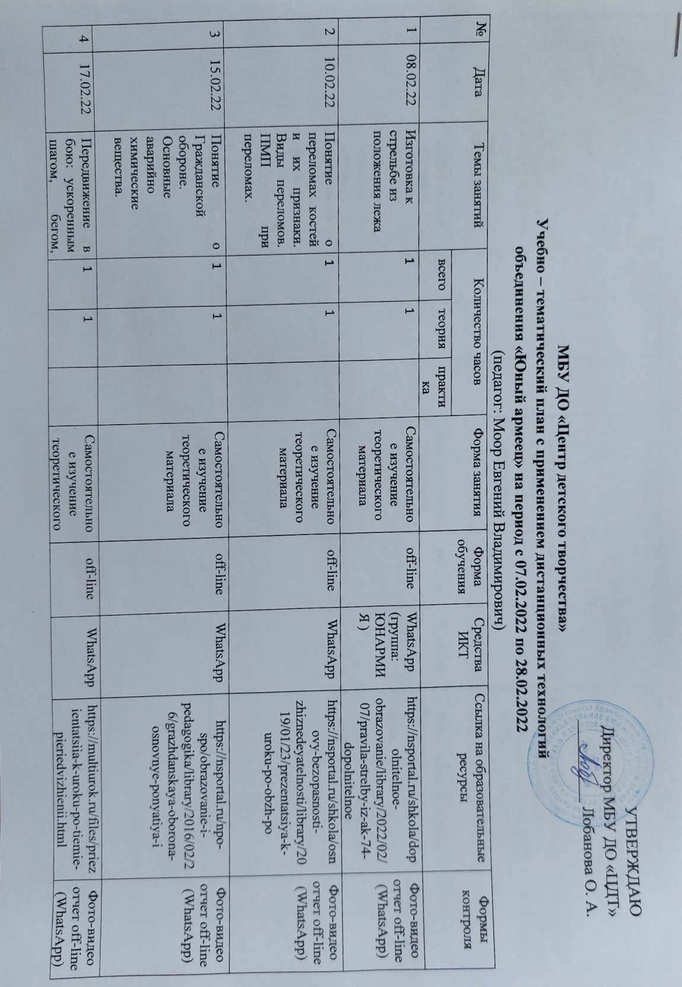

|  |  |  |  |  |  |  |  |  |  |  |
| --- | --- | --- | --- | --- | --- | --- | --- | --- | --- | --- |
| 4 | 17.02.22 | Передвижение в бою: ускоренным шагом, бегом, перебежками и переползанием (на четвереньках, на боку, по- пластунски) | 1 | 1 |  | Самостоятельное изучение теоретического материала | off-line | WhatsApp | https://multiurok.ru/files/priezientatsiia-k-uroku-po-tiemie-pieriedvizhienii.html | Фото-видео отчет off-line (WhatsApp) |
| 5 | 22.02.22 | Боевое Знамя воинской части. Государственные награды Российской Федерации. | 1 | 1 |  | Самостоятельное изучение теоретического материала | off-line | WhatsApp | https://nsportal.ru/shkola/osnovy-bezopasnosti-zhiznedeyatelnosti/library/2022/01/24/prezentatsiya-boevoe-znamya | Фото-видео отчет off-line (WhatsApp) |
| 6 | 24.02.22 | * Размыкание и смыкание отделения, движение строевым и походным шагом, повороты на месте и  в движении, отдание воинского приветствия на месте и в движении | 1 | 1 |  | Самостоятельное изучение теоретического материала | off-line | WhatsApp | https://infourok.ru/tema-postroeniya-perestroeniya-povoroty-peremena-napravleniya-dvizheniya-vypolneniya-voinskogo-privetstviya-v-stroyu-na-meste-i--4602816.html | Фото-видео отчет off-line (WhatsApp) |